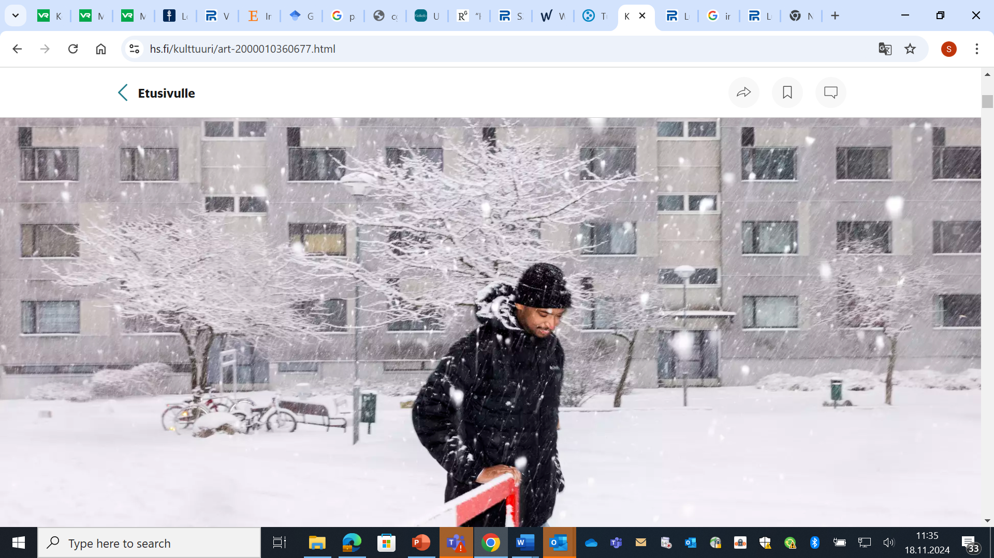

Hanad Hassan, 30, kasvoi Itä-Helsingin Kontulassa. Lapsuudenkoti sijaitsi taustalla näkyvässä kerrostalossa Kontulankaarella. Hänet kuvattiin vappua edeltäneen viikon lumipyryssä.
Trubaduuri
idästä
Helsinkiläinen Hanad Hassan eli Dosdela räppää Lähiöbotox-heviyhtyeessä ja tekee humoristisia videoita Instagramiin. On kuitenkin pari asiaa, joista hän puhuu tunteella ja vakavana: Somaliasta ja siitä, miten kouluissa kohdellaan hänenlaisiaan.
Mikko-Pekka Heikkinen HS, teksti
Rio Gandara HS, kuvat
Minä

”Muutimme Myllypurosta Kontulaan, kun olin kolmannella luokalla. Siellä oli kerrostalojen pihoilla jengiä joka puolelta ja eri taustoista. Tuntui, että kaikki olemme samalla viivalla. Ihan sama, oletko kantasuomalainen vai muualta. Ei siitä koskaan puhuttu, mutta siellä oli aina tämmöinen fiilis. Että me ollaan niin kuin yhdessä.
En automaattisesti saanut Suomen kansalaisuutta, vaikka synnyin täällä. Sain sen vasta seitsemännellä luokalla. Käytännössä olin siihen asti en minkään maan kansalainen.
Minulla on kolme nuorempaa sisarusta. Kaikki olemme syntyneet Suomessa. Vanhempani muuttivat Suomeen Somaliasta 1990-luvun alussa. Äiti oli töissä Fazerilla, isä ajoi taksia ja teki hanttihommia. He ovat olleet parhaat mahdolliset vanhemmat minulle ja sisaruksilleni. Olen tosi kiitollinen siitä, että samaan aikaan kun he tulivat vieraaseen maahan, he kasvattivat minua ja sisaruksiani. Isolta osin heidän ansiostaan olen tällainen, mikä olen.”
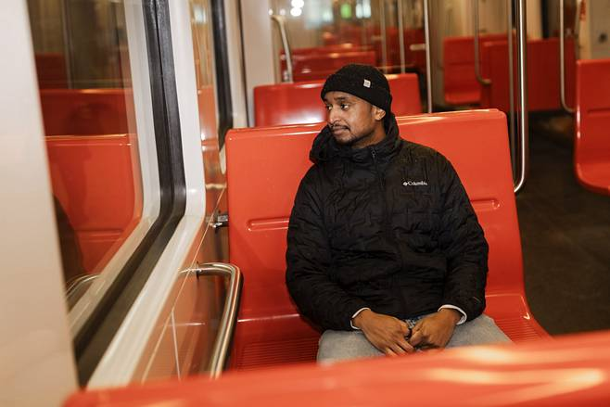
Hanad Hassan matkaa vanhoille kotikulmilleen metrolla.
Sketsivideot

”Lukiossa alkoi kiinnostaa tosi paljon opettajahommat. Hain opiskelemaan niitä Lapin yliopistoon ja sainkin paikan, mutten ottanut sitä vastaan. Olin just samaan aikaan tehnyt frendini Seksikkään-Suklaan eli Vikin kanssa ensimmäisiä sketsivideojuttuja Instagramiin, ja ne alkoivat saada huomiota. Ajattelin, että katson sen kortin ensin.
Olimme Vikin kanssa varmaan ensimmäisiä Suomessa, jotka teki tuollaisia. Tällä hetkellä se on normaalein muoto.
Meni jonkin aikaa ennen kuin siitä oikeasti sai rahaa. Tein videoita frendeilleni, siihen aikaan Instagram koostui pelkästään ystävistä ja tutuista. Siitä se lähti leviämään. Jossain vaiheessa yrityksiltä alkoi tulla pyyntöjä yhteistyöhön.
Uskalsin lopettaa duunit Fazerilla. Ehkä pari vuotta meni siellä. Oli kyllä hyvä duuni, kivat työkaverit. Fiilistelin tosi paljon sitä. Olin käärintäkoneiden valvoja, siis kirjaimellisesti käärijä. Eka cha cha cha -äijä, haha!
Huumori on ihan aina ollut mulle keino keventää asioita. Koulussa olin luokan pelle. Huumorin kautta pystyy käsittelemään monenlaisia tunteita ja myös laukaisemaan tilanteita. Olen aina ollut tosi pitkä ja laiha tyyppi. Jos on ollut jokin tilanne käynnissä, en ole pystynyt tappelemaan, koska saisin turpaan. Suu oli minulle keino joko päästä tilanteesta pois tai – jos tilanne eskaloituu – sanoa se viimeinen sana, tiedätsä?
”Olin käärintäkoneiden valvoja, siis kirjaimellisesti käärijä. Eka cha cha cha -äijä, haha!”
Kontulalaisuus näkyy tosi paljon kaikissa asioissa, joita teen. Sketsivideoni painottuu aika vahvasti Kontula-aikoihin. Kyllä se kaikki kumpuaa sieltä. Myös tosi usein Lähiöbotoxin sanoitukset kumpuavat niistä ajoista ja kokemuksista.
Videoita olen halunnut tehdä fiiliksen mukaan. Koen, että jos teen siitä liian duunimaista, luovuus kärsii. En koskaan ole tehnyt niitä mitenkään superammattimaisesti. Rakastan sitä niin paljon, ja on niin kiva tehdä, mutta nyt se on jäänyt tosi paljon vähäisemmälle, ehkä muutama video vuodessa.
Alussa se eteni niin, että opettelin käyttämään videoleikkaussoftia ja periaatteessa aloitin kaiken tyhjästä, koska en ollut aikaisemmin käsikirjoittanut mitään. Ei ollut mitään koulutusta. Kun oma taito parani, pystyin myös tarjoamaan osaamista muille liittyen käsikirjoitukseen ja leikkaukseen. Tämmöisiä alan hommia olen sitten tehnyt friikkuna. Tuloni ei koostu pelkästään sketsivideoista. Enemmänkin ne koostuu nykyään kaikesta muusta kuin niistä videoista.
Tällä hetkellä minulla on esimerkiksi yksi käsikirjoitusprojekti, josta en valitettavasti voi vielä puhua sen enempää. Olen tehnyt töitä sekä yksityishenkilöille että yrityksille.
Olen jokapaikanhöylä, minulla on oma firma. Olen erittäin pieni pienyrittäjä. Ja samaan aikaan ovat nämä niin sanotut omat jutut kuten Dosdela ja Lähiöbotox. Tosi hankalaa, kun kysytään, mitä teen työkseni. Teen monia asioita.”
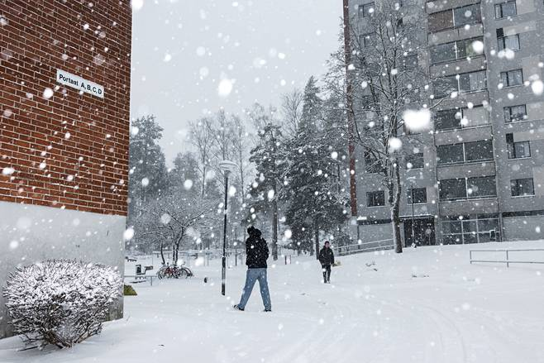
Näillä pihoilla Hanad Hassanin leikki lapsena. Tuntui, että kaikki olivat samalla viivalla, olipa tausta mikä vain, hän sanoo.
Lähiöbotox-yhtye

”Joku sanoi tosi osuvasti, että Lähiöbotox on ostariheviä. En ole aikaisemmin törmännyt tuohon sanaan. Minun mielestäni se kuvastaa sitä hyvin. Ei ostoskeskus- vaan nimenomaan ostariheviä. Iso nyanssiero.
Se, mikä herätti ihmisissä mielenkiintoa saman tien, oli kaksi tummaa räppääjää suomalaisessa hevibändissä. Se on ehdottomasti tapa erottautua. Omanlainen käyntikortti.
Olemme Vikin kanssa niin kuin keskiajan trubaduurit, jotka kertoivat ritareiden sodista ja valloitusmatkoista. Lähiöiden trubaduurit, tarinoita omintakeisella tyylillä. Monen mielestä ehkä vähän liikaa kirosanoja, mutta se on osa sitä estetiikkaa, että kiroillaan paljon. Ja sillä tavalla epämääräisesti tuodaan esille omat tunteet.
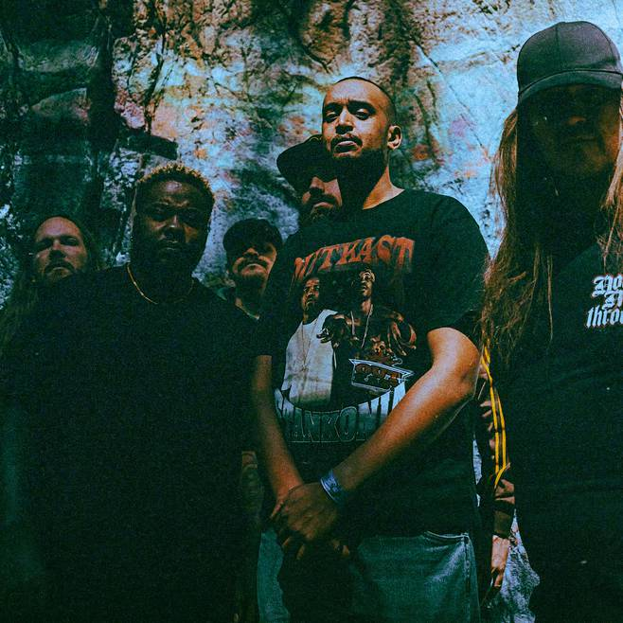
Hanad Hassan eli Dosdela laulaa Lähiöbotox-heviyhtyeessä. Toinen laulaja on hänen lapsuudenkaverinsa Luyeye Konssi eli Seksikäs-Suklaa (toinen vas.). (Aslak Junttu)
Biisien sanoitukset ovat pitkälti minun ja Vikin käsialaa. Nyt myös meidän uusi kitaristi Juho Rantanen on kirjoitellut paljon. Tarinat eivät välttämättä ole henkilökohtaisia. Ne voivat olla just huhuja tai legendoja, joita on kuultu idässä.
Biisien tekijäksi merkitään koko bändi. Olemme ajatelleet, että se on kaikkein järkevin tapa. Me olemme tässä yhdessä. Ei nostella mitään egoja tai henkilöitä. Vaan nimenomaan niin, että teemme kaikki yhdessä.
Vastaanotto on ollut tosi jees. Se on ollut jotenkin hämmentävää. Itselläni oli nuoruudesta jäänyt vähän ennakkoluuloja – että hevimusiikin kuuntelijat olisi jotenkin väkivaltaisia, ei ehkä niin suvaitsevaisia tyyppejä. Mutta ennakkoluulo on mennyt täysin rikki. Jengi on digannut musiikista tosi paljon. Moni on oikeasti tullut varta vasten katsomaan meitä. Selkeästi on ollut kysyntää. Useimmiten kuuntelijakunta on meitä vanhempaa. Tämä on yllättävää. Siinä on varmaan semmoista nuoruuden nostalgisointia.
En ole räppäri, vaikka räppään tai huutoräppään Lähiöbotoxissa. Se musa ei ole räppiä. Monesti toistuu sellainen kaava, että jos on tummaihoinen laulaja bändissä, häntä kutsutaan räppäriksi.”
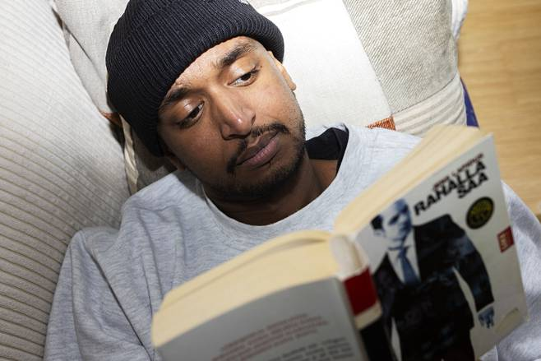
Hanad Hassan makoilee sohvallaan kotonaan Helsingin keskustan liepeillä.
Kieli

”Suomi toisena kielenä eli S2-opetus on ollut kyllä monelle minun kaltaiselleni nuorelle vittumainen päänvaiva. Opin ensimmäisenä kielenäni suomen, mutta siitä huolimatta minut passitettiin sinne S2:een. Minun papereissahan suomi on toinen kieli, koska äidinkieli on somali.
Ekan ja tokan luokan olin ihan normaalilla äidinkielen tunnilla. Kolmannella luokalla, kun siirryin isompaan kouluun, tapahtui sitten se siirto S2:een. Miksei sovelleta? Ajatella, että hei, tämä henkilö puhuu tosi hyvää suomea. Onko järkeä laittaa häntä S2:een?
Se oli hämmentävää. Samassa opetuksessa oli lapsia, jotka olivat asuneet Suomessa alle vuoden. Siellä heidän kanssaan opettelin sijamuotoja, vaikka puhuin suomea kuin natiivi. Himassa käänsin äidille viranomaispapereita suomesta somaliksi.
Myöhemmin ajattelin, että okei, tämä on tosi helppoa: taivutan ’koira’, ’koiran’... Menin niille tunneille ikään kuin huilaamaan.
”Kysyin, että oletko sinä kirjoittanut tämän. Hän vastasi joo. Olin että älä puhu paskaa.”
Sitten yläasteella kävi niin, että näin, mitä luokkakaverit olivat tehneet siellä tavallisella äidinkielentunnilla. Referaatin jostain kirjasta. Otin paperin kaverin kädestä ja luin tekstin. Menin ihan shokkiin, paniikkiin. Kysyin, että oletko sinä kirjoittanut tämän. Hän vastasi joo. Olin että älä puhu paskaa. Oikeesti?
Menin seuraavan kaverin luo kysymään, että teitkö sinäkin semmoisen. Katsoin paperia. Tosi hienosti jäsennelty teksti. Ei helvetti! Tajusin, että minähän jään jälkeen. Ei minulle ole opetettu mitään tällaisia juttuja.
Kävin kaksi kertaa rehtorin luona puhumassa asiasta. Että haluan pois. Mutta minua ei siirretty. En myöskään osannut selittää vanhemmilleni ongelmaa. Koko juttu jäi minun vastuulleni.
On tietenkin fakta, että tämä vaikuttaa kaikkeen koulumenestykseen. Lukiossa oli kokeissa esseevastaukset. Tästä sain tietää vasta sinä päivänä, kun ensimmäinen koeviikko alkoi. Olin että mikä vittu on essee. En ollut ikinä kirjoittanut esseitä, koska minua ei ollut opetettu siihen.
Kävin lukion loppuun asti S2-opetuksessa. Omasta mielestäni olen edelleen epävarma tuottamaan tekstiä.
Toivoisin, että tämä asia on muuttunut. Ettei jengiä vain mielivaltaisesti tungeta S2:een.”
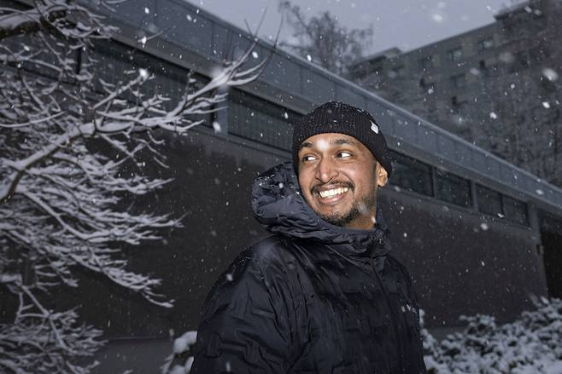
”Se Kontulan-aika, joka minulla oli, on ollut tosi merkittävä tekijä minulle”, Hanad Hassan sanoo. Kuva on Itä-Helsingin lapsuudenmaisemista.
Mogadishu

”Olin aina halunnut mennä Afrikkaan ja Somaliaan. Olen pitänyt velvollisuutenani käydä katsomassa paikat, joissa juureni ovat ja joissa vanhempani ovat kasvaneet. Ja sitten, kun Angolan-reissu varmistui (Lähiöbotoxin tv-dokumenttia varten), minun oli pakko varata lentoliput. En voinut mennä muualle Afrikkaan ennen kuin olin käynyt Somaliassa.
Sattumoisin äiti oli menossa Mogadishuun samaan aikaan. Hän oli ollut siellä viimeksi 23 vuotta sitten. Häneltä oli tavallaan riistetty mahdollisuus näyttää minulle oma lapsuudenkotinsa ja sisaruksensa. Nyt se sitten oli tosi siistiä. Äiti sai näyttää paikkoja minulle, pääsin tapaamaan sukulaisia. Heitä oli niin paljon, että pää meni pyörälle.
Oli myös tosi surullista. Moni paikka oli aika huonossa kondiksessa. Esimerkiksi äidin lapsuudenkoti. Äidille oli rankkaa nähdä, kuinka huonoon jamaan se oli päässyt. Hän manasi, että vitsi kun olisit nähnyt, miltä tämä näytti ennen.
”Rynkkyjä ja muita aseita näkyi helvetisti. Joissain ravintoloissa oli asenarikka.”
Olin aina luullut, että somalialaiselle tulisi siellä semmoinen olo, että tänne minä kuulun. Oli hauska huomata, ettei se mennyt niin. Minusta huomasi kaukaa, etten ole sieltä. Serkutkin sanoi minulle, että sen näkee jo ennen kuin edes avaan suuni, ihan vaan siitä, miten kävelen. Yhteinen kieli meillä oli, koska puhun somalia.
Itsekin tunsin, että okei, olin vähän out of place. Vaikka oli tosi upeeta ja siistiä, silti ei tullut sitä kokemusta, jonka olin ehkä kuvitellut päässäni nuorena. Ei. Oli aika turistiolo.
Siellä oli ihan tosi hienoja alueita, joissa selkeästi rakennetaan. Mutta sitten oli niitä sodan turmelemia alueita, jotka olivat aivan rikki. Vaihteli tosi paljon. Rynkkyjä ja muita aseita näkyi helvetisti. Poliiseja, sotilaita ja turvamiehiä kaikkia sekaisin. Ja vissiin yleisesti aseenkantolupa. Joissain ravintoloissa oli asenarikka.
Se oli elämäni tärkein reissu. Aion mennä uudestaan, ehkä jo ensi talvena, jos on mahdollisuutta. Haluaisin olla pidemmän pätkän. Kuusi päivää oli ihan liian lyhyt aika.”
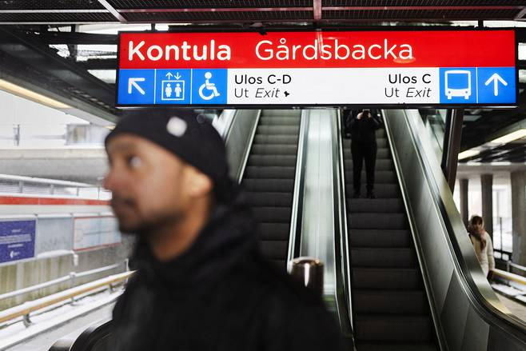
Itämetro on Hassanin lapsuuden linja.
Helsinki

”Helsinki on muuttunut tosi paljon monikulttuurisemmaksi ja kansainvälisemmäksi. Se on mielestäni tosi siistiä. Katukuvassa on paljon nuoria erilaisista taustoista.
Nyt on esimerkiksi räppäri Blacflaco ja Tiktokin puolella RB ja Rizzy jotka on todella hauskoja. Olisin nuoruudessa kaivannut tuommoisia tyyppejä, joita olisi voinut katsoa ylöspäin ja jalostaa omaa osaamista. Ainoa samastuttavuus olivat räppärit, kuten Fintelligens, Paleface tai sitten Ruudolf, jota kuuntelin nuorena tosi paljon. Mutta eivät he kuitenkaan näyttäneet minulta.
Olisi hauska nähdä Helsinki ulkopaikkakuntalaisen silmin. Kuinka erilainen se on verrattuna heidän kotikulmiinsa, jos muuttaa tänne pienestä paikasta.
Tuntuu, että varsinkin Kalliossa monelle tulee paine olla jotenkin supererilainen tai tietyllä tavalla, kun pitää päästä piireihin. Minkä identiteetin kaikista mahdollisista valitsee? Olen kutsunut sitä Helsinki-psykoosiksi.
Mutta se on katsojan silmässä. Heidän näkemyksensä Helsingistä. Minun näkemystäni se ei vastaa, minulle Helsinki on yhtä kuin itä.
Olen asunut Suomessa koko elämäni. Omalla tavallani koen, että olen suomalainen, mutta samaan aikaan en, koska minulla on myös vahva somali-identiteetti.
Ennen kaikkea olen itähelsinkiläinen tai kontulalainen. Siellä olen kasvanut ja oppinut kaikki asiat. Se on vahvin identiteettini.”

Dokumenttisarja Lähiöbotox: African Metal Tour Yle Areenassa. Lähiöbotox esiintyy Provinssi-festivaalilla Seinäjoella 27.6.
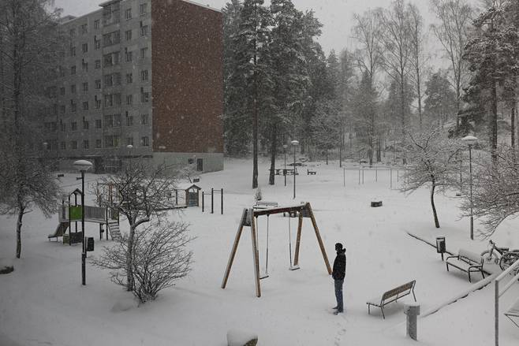
Mikko-Pekka Heikkinen, teksti
Rio Gandara, kuvat
Päivi Niemi, tuottaminen ja tekstin editointi
Olli Nurminen, ulkoasu
JULKAISTU 4.5.2024 © Helsingin Sanomat

